**Màn hình chính**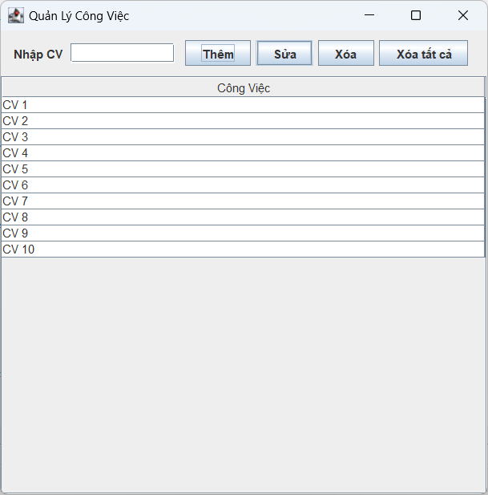

**Các thành phần**

**1: Nhập dữ liệu, thêm, sửa, xóa**

1. **Nhập và thêm công việc vào bảng công việc**

**Thêm**

* Nhập vào ô text : ”Làm bài tập Android” -> nhấn button Thêm



* Sau khi ấn thêm thì dữ liệu đã được thêm vào bảng

**Sửa**

* VD: chọn CV1 🡪 ấn **Sửa**

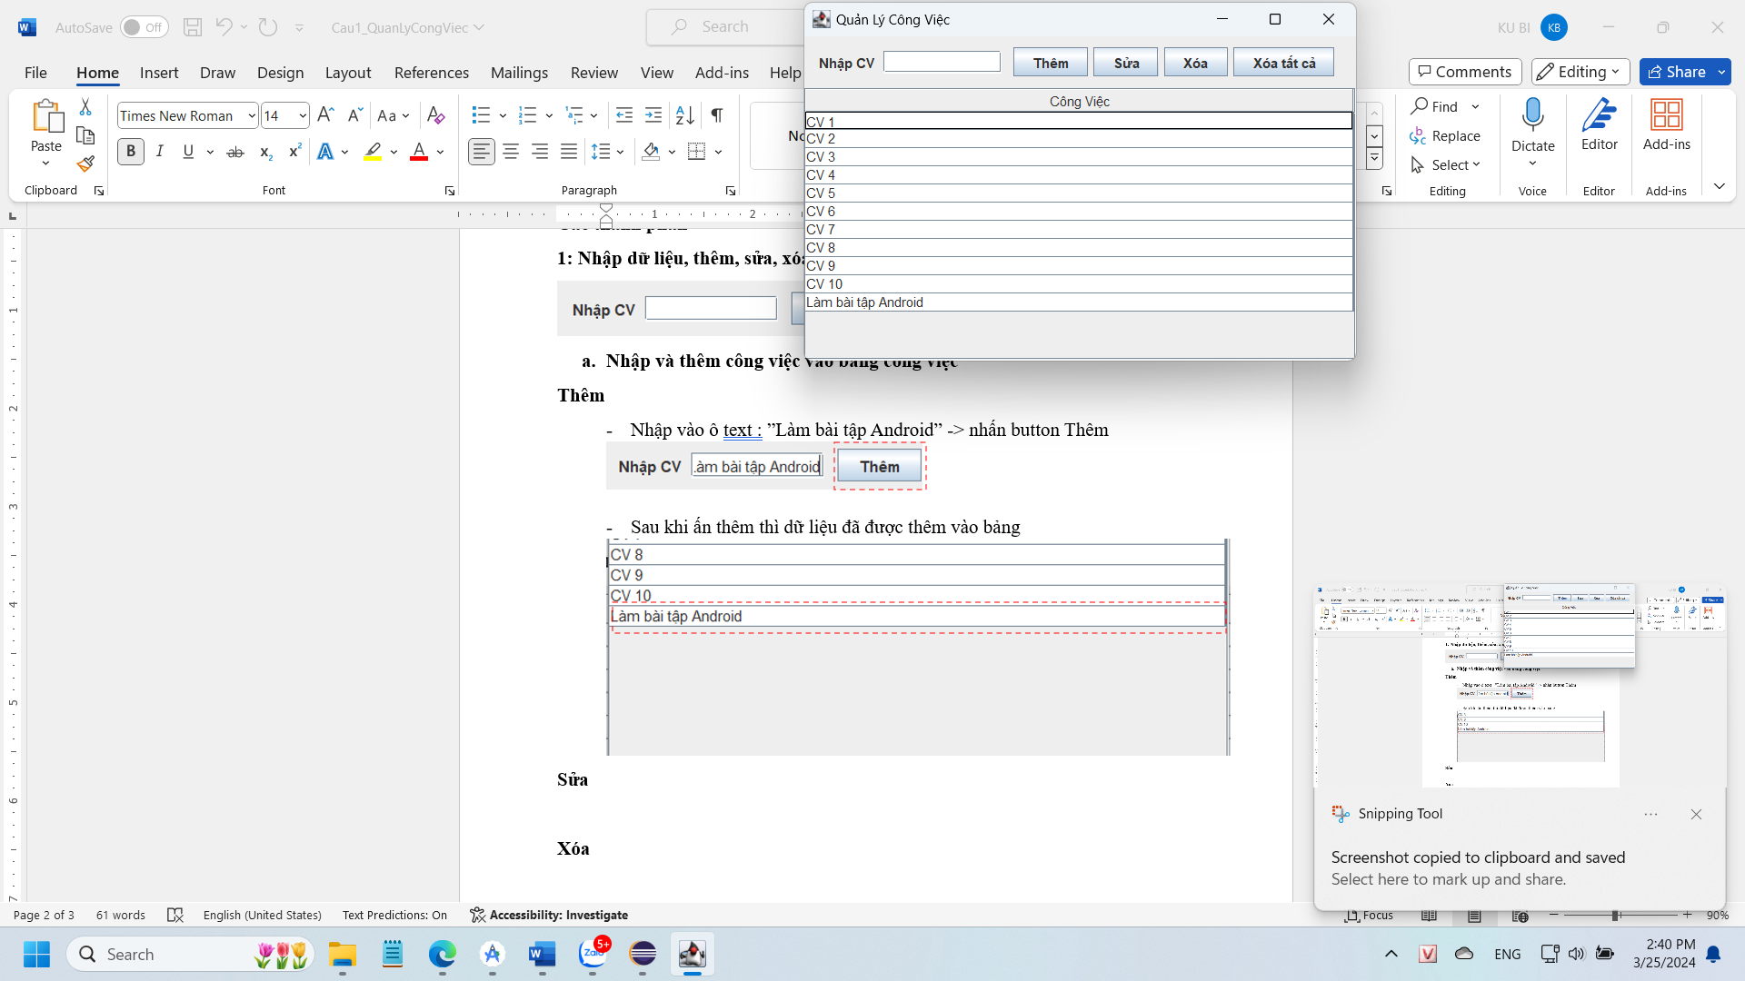

* Sửa CV1

* Đổi thành “Làm bài tập Java” 🡪 Ấn “OK”

**Xóa**

* Chọn CV 5 🡪 ấn “Yes”

**2**

**1**

**Clear**

**1**

* Chọn “Xóa tất cả” 🡪 ấn “Yes”

**2**

**2: Hiển thị dữ liệu dạng bảng**

